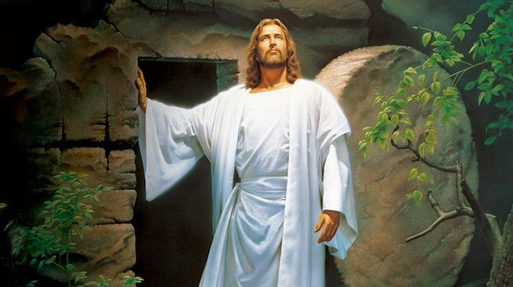

HARI RAYA PASKAH
---------------------------------------------------------------------------

“...Mengapa kamu mencari Dia yang hidup, di antara orang mati? Ia tidak ada di sini, Ia telah bangkit...” (Lukas 24:5-6).
Itulah berita Paskah yang telah memberikan bukan suasana kegembiraan, tetapi mengejutkan. Mengapa? Karena peristiwa kematian Yesus yang sangat memilukan di kayu salib, dan kematian-Nya disamakan dengan para penyamun (band. Matius 27:38); semuanya terasa sangat menyedihkan dan memukul hati setiap para murid Yesus. Tiba-tiba pagi-pagi buta terdengar kabar bahwa Yesus telah bangkit dari antara orang mati. Ini bukan kejadian pertama, sebelumnya Yesus pernah membangkitkan Lazarus yang telah mati (band. Yohanes 11:1 dst). Artinya peristiwa orang mati dibangkitkan memang bukan satu kali, tetapi kalau orang yang bangkit dari antara orang mati (dan pengadilan serta penyiksaan sampai kepada kematian-Nya, para murid menyakasikannya) mungkin sekali para murid belum 100% yakin akan peristiwa tersebut. Namun kejadian itu terjadi dan para perempuan yang pernah melayani Yesus, seperti Maria Magdalena dan lain-lain; menjadi saksi akan peristiwa itu.
Kebangkitan Yesus dari antara orang mati dirayakan sebagai HARI PASKAH. Kalau kembali kepada Alkitab, maka peristiwa Paskah pertama kali terjadi pada Perjanjian Lama. Peristiwa dalam konteks Alkitab (baik itu Perjanjian Lama dan Perjanjian Baru) berarti “melewati” atau “dilewati”. Hari Raya Paskah sebenarnya merupakan hari Raya Yahudi, yang dirayakan oleh umat Israel untuk mengingat rayakan akan peristiwa keluarnya umat Israel dari tanah perbudakan di Mesir.
Paskah orang Yahudi dirayakan setiap tahun untuk mengingat kembali tentang karya keselamatan Allah atas umat-Nya. Pada malam penyelamatan umat Israel, Allah menghukum Mesir dengan tulah pembunuhan anak sulung Mesir (Keluaran 12: 1 dst). Agar umat Israel terlepas dari tulah tersebut, maka umat Israel diperintahkan untuk mengorbankan anak domba yang tak bercacat, kemudian darahnya diambil sedikit dan dibubuhkan pada kedua tiang pintu dan pada amban di atas pada rumah-rumah di mana orang memakannya. Malam itu malaikan pembawa maut, melewati rumah-rumah orang Israel karena sudah ada tanda darah anak domba tersebut.
Paskah dalam Perjanjian Baru (yang kemudian dirayakan oleh umat Kristen di seluruh dunia) adalah peristiwa kebangkitan Yesus dari antara orang mati. Pertanyaannya sekarang: “Apakah ada perbedaan antara Paskah Perjanjian lama dengan Perjanjian Baru?” Jawabannya tentu, TIDAK!. Paskah Perjanjian Lama harus dilalui dengan korban anak domba yang darahnya dibubuhkan ke tiang-tiang pintu umat Israel. Sedangkan Paskah pada Perjanjian Baru harus dilalui dengan kematian Yesus di atas kayu salib, sebagai korban anak domba; sehingga umat manusia diselamatkan dari kematian kekal. Intinya adalah Darah anak domba. Yesus disimbolkan seperti seekor anak domba yang dikorbankan untuk orang banyak (band. Yesaya 53).
Kata Paskah berasal dari bahasa Ibrani “Pesakh” yang artinya “berlalu atau melewati”. Paskah artinya berlalunya kematian atau maut dari kehidupan umat manusia (umat Israel). Atau umat Israel, umat manusia dihantar melewati “kematian kekal” untuk dibebeskan dari kekangan kuasa dosa. Paskah bagi orang Kristen selalu dirayakan setiap hari Minggu. Hal ini sesuai dengan apa yang dikatakan pada kitab-kitab Injil seperti (Matius 28:1-10; Markus 16:1-8; Lukas 24:1-12; Yohanes 20:1-10), Yesus bangkit pada pagi-pagi sekali pada hari pertama minggu itu.
Sesungguhnya Hari Minggu yang setiap hari umat Kristen atau orang percaya pergi beribah ke Gereja, sesungguhnya merayakan kemenangan imannya. Bahwa Yesus telah bangkit. Kata “minggu” berasal dari bahasa Portugis “dominggo” yang berarti “hari Tuhan”. Jadi kata “hari Minggu” artinya adalah hari TUHAN. Kita beribadah di hari Minggu berarti kita sedang merayakan Hari TUHAN, di mana Ia sudah bangkit dari antara orang Mati.
Sebagai warga gereja sekarang kita semua merayakan kemenangan iman kita,bahwa Yesus Kristus yang disalibkan dan telah mati, kini sudah bangkit dan sudah menjadi TUHAN bagi kita semua. Karena itu sudah seharusnya kita membudayakan bahwa hari Paskah harus dirayakan seperti kita merayakan Hari NATAL (kelahiran Yesus). Tanpa Paskah (kebangkitan Yesus), maka Natal (kelahiran Yesus) tidak ada artinya. Paskah harus dirayakan sama seperti kita merayakan Natal. Karena peristiwa Natal dan Paskah merupakan satu kesatuan yang tidak dapat dipisahkan.
Perayaan Paskah sangat jarang dilakukan oleh gereja-gereja, kalau dibandingkan dengan Perayaan Natal. Karena itu sudah seharusnya kita menempatkan Paskah sama seperti kita merayakan Natal. Paskah adalah puncak dari seluruh karya Allah untuk menyelamatkan umat manusia termasuk kita semua dari hukuman kekal. Mari kita bersukaria, sebab iman kita kepada Yesus Kristus tidaklah sia-sia. Kini Yesus telah menjadi TUHAN bagi kita semua, dan kita menantikan kedatangan-Nya kembali dalam kemuliaan sebagaimana janji-Nya kepada kita semua (band. Kisah 1:6 dst).
SELAMAT MERAYAKAN PASKAH. KRISTUS SUDANG BANGKIT. BERSORAKLAH DAN BERGEMBIRALAH.

------------------------

Sumber tulisan
- Alkitab, Lembaga Alkitab Indonesia, Jakarta, 2019
- Dr. Andar Ismail, “SELAMAT PASKAH”, BPK Gunung Mulia, Jakrta 1990.
- Thomas R. Schreiner, “New Testament Theology”, Andi, Yogyakarta, 2015
- Ensiklopedi Alkitab, Yayasan Komunikasi Bina Kasih/OMF, Jakarta, 2004

